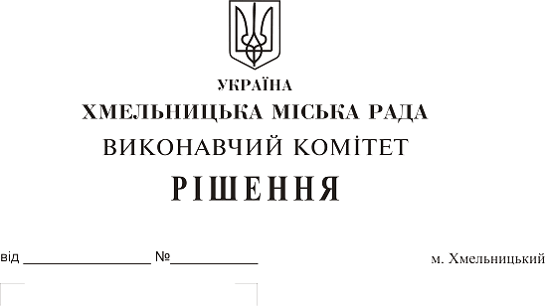
Про затвердження акта безоплатної приймання-передачі в комунальну власність територіальної громади міста зовнішніх мереж водопостачання житлового будинку по вул. Зарічанській, 52 ОСББ «ВЕЛЕС Хмельницький Зарічанська 52»

Розглянувши матеріали, надані управлінням житлово-комунального господарства на виконання рішення одинадцятої сесії міської ради від 25.01.2017 № 30, рішення виконавчого комітету від 23.03.2017 № 221 зі змінами, керуючись Законом України «Про передачу об’єктів права державної та комунальної власності», Законом України «Про місцеве самоврядування в Україні», рішенням сорок другої сесії міської ради від 17.09.2014 № 17, виконавчий комітет міської ради

В И Р І Ш И В :

1. Затвердити акт безоплатної приймання-передачі від 26.01.2018 в комунальну власність територіальної громади міста зовнішніх мереж водопостачання житлового будинку по вул. Зарічанській, 52 ОСББ «ВЕЛЕС Хмельницький Зарічанська 52».
2. Міському комунальному підприємству «Хмельницькводоканал» (В. Кавун) прийняти на баланс зовнішні мережі водопостачання житлового будинку по вул. Зарічанській, 52.
3. Контроль за виконанням рішення покласти на заступника міського голови А. Нестерука.

Міський голова О. Симчишин

